# Вопросы по OSI будут в экзамене, естественно, не в такой форме, как ниже. На знание уровней.

1. Что такое октет. Для понимания какой информации от вас требуют понимание этого термина (см. по материалам)

Modbus TCP разделяет устройства на клиента и сервера, клиент делает запросы (чтение, запись), а сервер отвечает на запросы. Modbus TCP/IP использует понятия «Клиент» и «Сервер» вместо «Мастер» и «Слейв». Клиенты и серверы - устройства у которых есть Ethernet порт и которые имеют стек протоколов TCP/IP, где в качестве клиента выступает ведущее устройство (например, SCADA), в качестве сервера – ведомое (например, модули ввода-вывода ПЛК). Сервер не может инициировать связи в сети, но некоторые устройства в сети могут выполнять роль как клиента, так и сервера. Modbus TCP не имеет широковещательного или многоабонентского режима, он осуществляет соединение только между двумя устройствами. Сеть TCP/IP состоит из Клиента, подключенного к сетевому коммутатору (коммутаторам), к которому также подключены все Серверы в сети. **Устройства, поддерживающие Modbus TCP/IP, используют межсетевой протокол для сети Интернет и требуют маску подсети. IP-адрес и маска подсети представлены упорядоченным набором из 8 бит или иначе – октетом**. IP-адреса местоположения конкретного устройства в сети и Серверов маски подсети упрощают задачу маршрутизации трафика в сети. Шлюз по умолчанию является необязательным и не требуется для сетей, которые его не используют.

1. Что подразумевается под моделью OSI. Используется ли сейчас модель OSI и в каком виде.

Локальные вычислительные сети были стандартизированы на основании модели OSI. OSI (Open Systems Interconnection) - Модель взаимодействия открытых систем

Ещё в этой статье написано подробно <https://selectel.ru/blog/osi-for-beginners/>

1. Из скольких уровней состоит модель OSI. За что отвечает каждый из уровней. Отвечайте, пожалуйста, на данный вопрос своими словами, как вы поняли, в чем суть каждого уровня (не копируя материал, выданный вам). Если сможете блок-схемой или картинкой пояснить связь между уровнями их назначением, то будет прекрасно.

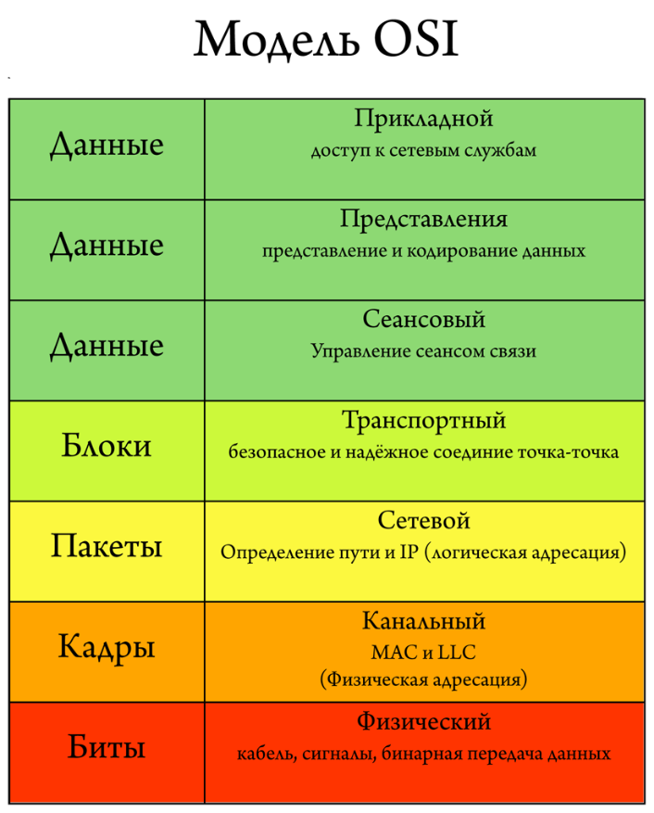

1. Распишите на примере модели OSI передачу данных от датчика к АРМу оператора со SCADA- системой. Чем представлен каждый уровень в вашем примере (чем может быть представлен каждый уровень в вашей системе, приветствуются и фото устройств и тп).

Для лучшего понимания того, что происходит в процессе передачи поможет следующая схема:

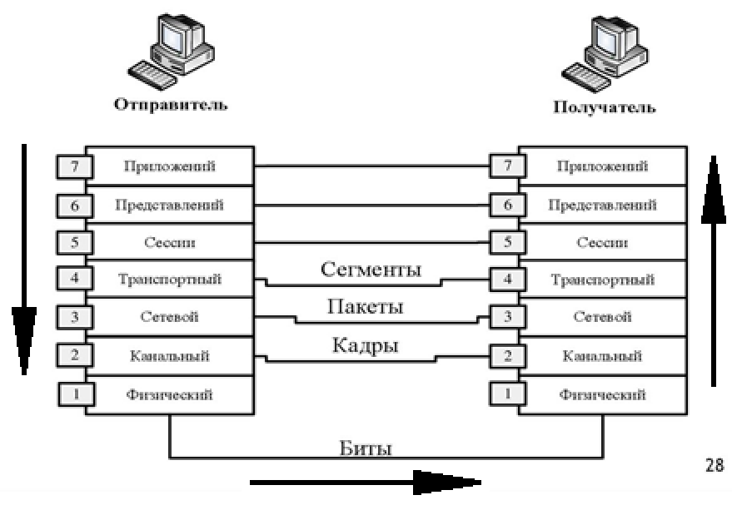

Рассмотрим все 7 этапов со стороны получателя:

1. Рабочее место получило от датчика данные в виде битов
2. Второй уровень решает проблему адресации при передаче информации. **Канальный уровень получает биты и превращает их в кадры (frame, также «фреймы»).** Задача здесь — сформировать кадры с адресом отправителя и получателя, после чего отправить их по сети. У канального уровня есть два подуровня — это MAC и LLC. MAC (Media Access Control, контроль доступа к среде) отвечает за присвоение физических MAC-адресов, а LLC (Logical Link Control, контроль логической связи) занимается проверкой и исправлением данных, управляет их передачей. Для упрощения мы указываем LLC на втором уровне модели, но, если быть точными, LLC нельзя отнести полностью ни к первому, ни ко второму уровню — он между. На втором уровне OSI работают коммутаторы, их задача — передать сформированные кадры от одного устройства к другому, используя в качестве адресов только физические MAC-адреса. На канальном уровне активно используется протокол ARP (Address Resolution Protocol — протокол определения адреса). С помощью него 64-битные MAC-адреса сопоставляются с 32-битными IP-адресами и наоборот, тем самым обеспечивается инкапсуляция и декапсуляция данных.
3. На третьем уровне появляется новое понятие — маршрутизация. Для этой задачи были созданы устройства третьего уровня — маршрутизаторы (их еще называют роутерами). **Маршрутизаторы получают MAC-адрес от коммутаторов с предыдущего уровня и занимаются построением маршрута от одного устройства к другому с учетом всех потенциальных неполадок в сети.**
4. Четвертый уровень — это посредник между первыми тремя и последними уровнями, относящийся скорее к первым, чем к последним. **Его главной задачей является транспортировка пакетов.** Естественно, при транспортировке возможны потери, но некоторые типы данных более чувствительны к потерям, чем другие. Например, если в тексте потеряются гласные, то будет сложно понять смысл, а если из видеопотока пропадет пара кадров, то это практически никак не скажется на конечном пользователе. Поэтому при передаче данных, наиболее чувствительных к потерям на транспортном уровне, используется протокол TCP, контролирующий целостность доставленной информации.
5. Пятый уровень оперирует чистыми данными. Помимо пятого, чистые данные используются также на шестом и седьмом уровне. **Сеансовый уровень отвечает за поддержку сеанса или сессии связи.** Пятый уровень оказывает услугу следующему: управляет взаимодействием между приложениями, открывает возможности синхронизации задач, завершения сеанса, обмена информации.

*Примером работы пятого уровня может служить видеозвонок по сети. Во время видеосвязи необходимо, чтобы два потока данных (аудио и видео) шли синхронно. Когда к разговору двоих человек прибавится третий — получится уже конференция. Задача пятого уровня — сделать так, чтобы собеседники могли понять, кто сейчас говорит.*

1. **Шестой уровень отвечает за преобразование протоколов и кодирование/декодирование данных.** Шестой уровень также занимается представлением картинок (в JPEG, GIF и т.д.), а также видео-аудио (в MPEG, QuickTime). А помимо этого → шифрованием данных, когда при передаче их необходимо защитить.
2. На этом уровне получен итог, с которым может работать пользователь АРМ’а.

**Итого**, по модели OSI данные проделывают путь от видимого значения на датчике (7 уровень отправителя), до преобразования информации в биты (1 уровень отправителя), после чего они отправляются получателю, где какое-либо устройство проделывает обратный путь, преобразуя биты (1 уровень получателя) в видимое значение у оператора на АРМ’е (7 уровень получателя).

1. Что такое МАС и IP адрес устройств, а какие эти адреса у вашей рабочей станции (например, домашней). Как посмотреть.

**MAC-адрес** (Media Access Control address) — это уникальный идентификатор, присвоенный сетевому адаптеру или сетевому интерфейсу устройства, подключенного к сети. Он состоит из шестнадцатеричных цифр, разделённых двоеточиями, и имеет длину 48 бит. MAC-адрес используется для идентификации устройств в локальной сети (LAN). Он не должен повторяться в пределах одной сети.

Существуют два типа MAC-адресов:

* *Статический MAC-адрес* назначается производителем сетевого оборудования и не может быть изменён.
* *Динамический MAC-адрес*, также называемый «виртуальным» или «скрытым» адресом, может быть изменён пользователем.

**IP-адрес** (Internet Protocol address) — уникальные цифровые координаты, которые присваиваются любому устройству в сети. Он помогает передавать данные между устройствами.

IP-адреса бывают разных классов:

* IPv4 (Internet Protocol Version 4) — самый распространённый класс IP-адреса. Он включает четыре числа, разделённых точками, например, 164.121.2.1.
* IPv6 (Internet Protocol Version 6) — свежая версия, состоящая из более длинных комбинаций букв и чисел.

IP-адреса могут быть двух типов:

* Внешние — их присваивает провайдер, чтобы пользователь мог выходить в интернет. Они видны всем сайтам и сервисам.
* Внутренние — нужны для идентификации в локальной сети, назначаются маршрутизатором для компьютеров, телефонов и принтеров.

Чтобы узнать MAC-адрес сети нужно:

1. Зайти в параметры сети (например, Win+I)
2. Выбрать «Сеть и интернет»

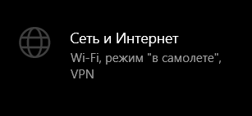

1. В открывшемся окне выбираем «Wi-fi»



1. Нажимаем на «Свойства оборудования», там будет MAC-адрес

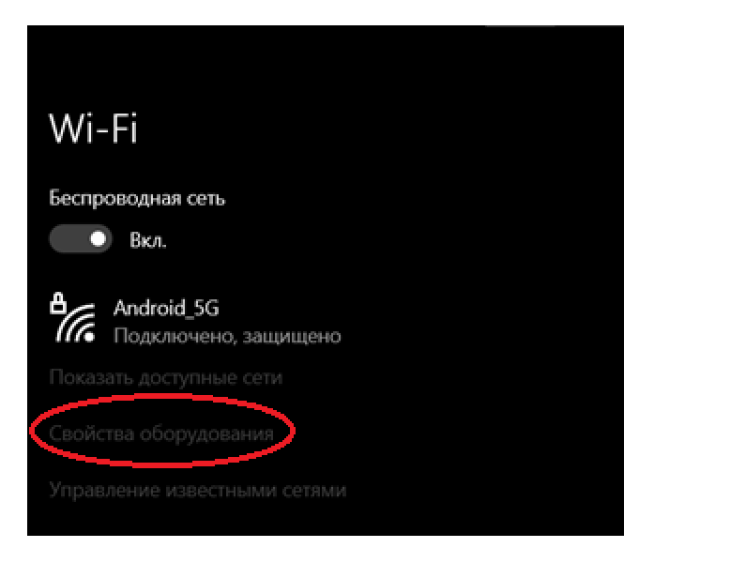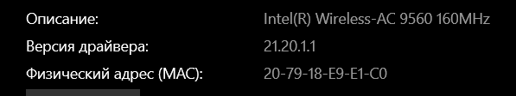

Чтобы узнать свой IP, можно просто вбить в поисковик браузера «Мой IP».

**Вопросы касаются SCADA и UnityPro. Будут в экзамене.**

**Рекомендуется писать развернутые ответы или прикреплять ссылки на материал, в котором вы нашли ответ, скриншоты с ваших работ и ПО, в котором работали.**

|  |  |  |  |
| --- | --- | --- | --- |
| 6 |  | Какой тип модулей ввода-вывода означает адрес  D11:10017 при использовании протокола Modbus? | 1. Дискретного ввода 2. Дискретного вывода |
|  |  | 1. Аналогового вывода 2. Аналогового ввода |
| 7 | | Какой тип модулей ввода-вывода означает адрес AL64:30099 при использовании протокола Modbus? | 1. Дискретного ввода 2. Дискретного вывода 3. Аналогового вывода 4. Аналогового ввода |
| 8 | | Какие основные функции выполняет блок АА в iFIX? | Основные функции блока АА в iFIX: ввод аналогового значения с модуля аналогового ввода и сигнализация при превышении заданных границ. |
| 9 | | С помощью какого блока iFIX можно считать  значение с модуля дискретного вывода? | DI |
| 10 | | С помощью какого блока iFIX можно считать  значение с модуля дискретного ввода? | DI |
| 11 | | С помощью какого блока iFIX можно осуществить  двухпозиционное управление? |  |
| 12 | | С помощью какого блока iFIX можно осуществить  имитацию транспортного запаздывания? |  |
| 13 | | Что означает выражение SCADA - система  управления? | SCADA (Supervisory Control And Data Acquisition) — это комплексное программно-техническое решение, предназначенное для контроля, управления и мониторинга технологических процессов в различных областях.  SCADA-системы широко используются в промышленности, энергетике, транспорте и других отраслях.  Основные задачи SCADA-систем:  Получение данных с датчиков и другого оборудования.  Управление технологическими процессами с помощью контроллеров и исполнительных механизмов.  Анализ данных и предоставление информации для принятия управленческих решений. |
| 14 | | С помощью какой утилиты производится настройка  таблицы DIT в пакете iFIX? | I/O Driver. |
| 15 | | С помощью какой утилиты можно создать файл со  всей информацией о конфигурации локального узла в пакете iFIX? | SCU |

|  |  |  |  |
| --- | --- | --- | --- |
| 16 | Что означает термин «время поллинга» в пакете iFIX?  Термин «время поллинга» в пакете iFIX означает интервал времени, через который производится обмен информацией между таблицей DIT и модулями ввода-вывода. | | 1. Интервал времени, через который производится обмен информацией между таблицей DIT и блоками базы данных. 2. Интервал времени, через который производится обмен информацией между таблицей DIT и модулями ввода-вывода. 3. Интервал времени, через который производится обмен информацией между SCADA-узлами. 4. Интервал времени, через который прекращает работу iFIX при отсутствии защитного ключа, вставленного в параллельный порт компьютера. |
| 17 | Какие блоки называются первичными?  Первичными блоками в iFIX называются блоки аналогового и дискретного ввода/вывода (AI/AO, DI/DO), аналоговая и дискретная тревога (AA/DA), а также аналоговый и дискретный регистр (AR/DR). 12  В такие блоки поступают текущие данные, и на этом этапе реализуются функции первичной обработки сигналов датчиков: калибровка и масштабирование, фильтрация и сглаживание, проверка на достоверность, ввод зоны нечувствительности и т. п.. 1  Обычно первичные блоки связаны с одним или несколькими элементами оборудования процесса. Например, с насосом, ёмкостью, датчиком температуры, фотоэлементом, выключателем предела. | | 1. Блоки, которые мы поставили в начало цепочек. 2. Блоки, совершающие аналого-цифровое преобразование. 3. Блоки, имеющие более высокий приоритет. 4. Блоки, определенных типов, которые опрашивают таблицу DIT с заданной периодичностью, и с которых начинается расчет цепочек. |
| 18 | Как в базе iFIX обозначается блок On-Off Control? | | BB |
| 19 | После какого блока в цепочке  ставится блок блок On-Off Control? | блоков обычно | FB (Feedback) |
| 20 | В каком диапазоне в контроллере находится величина, считанная с модуля аналогового ввода с 10- разрядным АЦП, если на вход рассчитан на  стандартный сигнал 4-20мА? | | 0-20 мА |
| 21 | Чему равна относительная | погрешность | 1. ±(0.5*1/255)*100% |
|  | дискретизации 8-разрядного АЦП? |  | Погрешность =>в % |
|  |  |  | 8 разрядная =>28=256=>1/256≈1/255 |
|  | **Ответ подкрепить объяснением** |  | 1. ±(0.5*1/511)*100% 2. ±(0.5*1/1023)*10V |
|  |  |  | 4. ±(0.5*1/255)*16mAV |
| 22 | Меандр – это  Picture background | | Меандр — это периодический сигнал прямоугольной формы |

|  |  |  |
| --- | --- | --- |
| 23 | Дана программа для ПЛК на языке LD, реализующая мультивибратор.    Какой будет период меандра? | 1. 0,5 с 2. 1 с 3. 2 с 4. 4 с |
| 24 | Дана программа для ПЛК на языке LD.    При каких значениях i1,i2,i3 на выходе o6 будет 1? | 1. 0,1,1 или 1,1,0 2. 1,0,1 или 1,0,0 3. 0,0,1 или 0,1,0 4. 1,1,0 или 1,0,1 |
| 25 | Дана программа для ПЛК на языке LD и временная диаграмма для входа i1.    Какая временная диаграмма для выхода o7 верна? | 1.  2.  3.  4. |

|  |  |  |
| --- | --- | --- |
| 26 | Дана программа для ПЛК на языке LD и временная диаграмма для входа i1.    Какая временная диаграмма для выхода o8 верна? | 1.  2.  3.  4. |
| 27 | Дана программа для ПЛК на языке LD и временная диаграмма для входа i1.    Какая временная диаграмма для выхода o9 верна? | 1.  2.  3.  4. |

|  |  |  |
| --- | --- | --- |
| 28 | Дана программа для ПЛК на языке FBD и временная диаграмма для входа q1.    Какая временная диаграмма для выхода m11 верна? | 1.  2.  3.  4. |
| 29 | Дана программа для ПЛК на языке FBD и временная диаграмма для входа i1.    Какая временная диаграмма для выхода m12 верна? | 1.  2.  3.  4. |
| 30 | Дана программа для ПЛК на языке FBD и временная диаграмма для входов i1 и i2.    Какая временная диаграмма для выхода m13 верна? | 1.  2.  3.  4. |

|  |  |  |
| --- | --- | --- |
| 31 | Дана программа для ПЛК на языке FBD и временная диаграмма для входов i1 и i2.    Какая временная диаграмма для выхода m14 верна? | 1.  2.  3.  4. |
| 32 | Дана программа для ПЛК на языке FBD и временная диаграмма для входов int1 и int2.    Какая временная диаграмма для выхода x16 верна? | 1.  2.  3.  4. |

|  |  |  |
| --- | --- | --- |
| 33 | Дана программа для ПЛК на языке FBD.    Какому уравнению соответствует программа? | 1. *dr*17  0.9  *r*17  0.1 *x*17 *dt* 2. *dr*17  0.9  *r*17  0.1 *x*17 *dt* 3. *dx*17  0.9  *r*17  0.1 *x*17 *dt* 4. ​   *r*17*k* 1  0.9 *r*17*k*  0.1 *x*17*k* |
| 34 | Дана программа для ПЛК на языке FBD.    Если int1=20 и int2=3, то чему равны x18 и y18? |  |

|  |  |  |
| --- | --- | --- |
| 35 | Дана программа для ПЛК на языке FBD.    Какой формуле соответствует программа? | 1. *dy*20       0.9 *y*20 0.1 *x*17  *dt*   1. *dy*20  0.9  *y*20  0.1 *x*17 *dt* 2. *y*20*k* 1  0.9 *y*20*k*  0.1 *x*17*k* 3. *y*20   (0.9  *y*20  0.1 *x*17)  *dt* |
| 36 | Дана программа для ПЛК на языке LD    и временная диаграмма для входов i1 и i2.  Какая временная диаграмма для выхода o1 верна? | 1.  2.  3.  4. |

**Вопрос 37**

Количество октетов, используемых по умолчанию в адресах класса А, В, С. При ответе на вопросы не учитывать тот факт, что вы можете изменять количество битов при помощи изменения масок подсетей, используемых для идентификатора сети, в данном вопросе вас спрашивали про значения по умолчанию.

# Вопрос 38

К какому классу принадлежит адрес **xxx.xxx.xx.xx? A,B,C,D**

*Отвечая на вопрос, необходимо знать, как на класс IP-адреса влияет значение первого октета. Знать диапазоны для первого октета.*

# Вопрос 39

Какие из следующих адресов являются зарезервированными? Вам будут предложены на выбор значения IP-адресов с указанием числового значения первого октета и класса адреса, например, будет написано в одном из вариантов: «Адреса класса А, со значением первого октета 0».

*Под словом зарезервировано подразумевается, что адрес используется, например, для тестирования сетевого адаптера. Т.е. если б вы увидели «адрес класса С, со значением последнего октета 255», то сказали бы, что такой адрес имеет специальное назначение. Такой адрес означает, что пакет является широковещательным сообщением для всех узлов данной сети.*

# Вопрос 40

Каково десятичное значение октета 10011001? Будет стоять любое другое значение в двоичной системе. Требуется перевести в десятичную систему счисления, сложив суммы значений битов в октет.

# Вопрос 41

Каково двоичное значение числа ХХХ? Переход из десятичной в двоичную систему.

# Вопрос 42

Какие из следующих предложений описывают часто встречающиеся типичные проблемы с адресацией? (Выберите все правильные ответы.)

А. На узле установлен неверный идентификатор сети. Q В. Узел не настроен на использование DNS.

С. Узел использует тот же идентификатор узла, что и другой узел в той же сети.

D. Узел использует тот же идентификатор сети, что и другие узлы в той же сети.

# Вопрос 43

Выберите ответ, который наилучшим образом описывает функции маски подсети. А. Маска сети используется для маскирования части IP-адреса в TCP/IP-сети.

В. Маска подсети позволяет определить расположение других TCP/IP-узлов.

С. Маска подсети используется для того, чтобы помочь TCP/IP отделить идентификатор сети от идентификатора узла. Это помогает в определении положения других ТСР/1Р-узлов.

D. Маска подсети используется для того, чтобы помочь TCP/IP отделить идентификатор сети от идентификатора узла. Это помогает в определении IP-адресов других ТСРДР-узлов.

# Вопрос 44

Какова маска подсети по умолчанию для идентификатора сети класса В? О А. 255.0.0.0 О В. 255.255.0.0 О С. 255.255.255.0 О D. 255.255.255.255

**Правильный ответ на этот вопрос** — **….** Запомните, что маска подсети по умолчанию для какого- либо класса адресов соответствует количеству октетов, используемому адресами этого класса для идентификаторов сети и узла. Адреса класса В используют первые два октета IP-адреса для идентификатора сети. Следовательно, в маске по умолчанию первые два октета должны быть заполнены единицами (что означает 255 в десятичной записи), чтобы показать, что идентификатор сети занимает два первых октета.

**Вопрос 45**

В каком случае узлу не нужен уникальный ТСР/IР-адрес?

1. Windows NT Workstation, настроенная на использование TCP/IP и IPX/SPX.
2. Windows NT Server, настроенный на использование только NetBEUI.
3. Сетевой принтер, настроенный на использование TCP/IP.
4. Произвольный интерфейс ТСР/IР-маршрутизатора.

**Отступление:** Каждый узел, настроенный на использование TCP/IP в IP-сети нуждается в уникальном TCP/IP-адресе. Это относится к рабочим станциям, серверам, сетевым принтерам и IP- маршрутизаторам.

# Вопрос 46

Сколько узлов может по умолчанию поддерживать сеть класса А, В, С (может выпасть любая сеть класса в вопросе)?

**Для ответа на вопрос** нужно знать формулу для вычисления количества допустимых идентификаторов узлов, образованных n битами, формула имеет вид 2n - 2. Т.е. нужно знать, сколько по умолчанию в сети класса А (или В, или С, или D) используется бит для идентификаторов узлов и применить формулу для расчета количества узлов 2n - 2 = ХХХХ.

|  |  |  |
| --- | --- | --- |
| 47 | Что из нижеприведенного **НЕ верно** в отношении сетей с выделенным сервером? | 1. Присутствует централизованное управление сетевыми ресурсами. 2. Все компьютеры сети действуют и как |

|  |  |  |
| --- | --- | --- |
|  |  | клиенты, и как серверы.   1. Вы можете реализовать централизованную безопасность для защиты сетевых ресурсов. 2. Сеть может расти с ростом организации. |
| 48 | Что из нижеприведенного **НЕ описывает** преимущества крупномасштабной сети с выделенным сервером? | 1. Легкость администрирования. 2. Централизованное резервное копирование сетевых данных. 3. Невысокая стоимость реализации. 4. Повышенная производительность. |
| 49 | Что из себя представляет одноранговая сеть? |  |
| 50 | Что из нижеприведенного описывает недостатки одноранговой сети? | 1. Неисправность сервера может сделать сеть неработоспособной; в лучшем случае ее результатом будет потеря сетевых ресурсов. 2. Стоимость сети возрастает вследствие выделенного оборудования и специализированного программного обеспечения. 3. Когда вы получаете доступ к разделенным ресурсам, машина, некото- рой эти ресурсы располагаются, испытывает падение производитель- ности. 4. Для управления сложным специализированным программным обес- печением требуется квалифицированный персонал, что увеличивает общую стоимость. |
| 51 | Какими параметрами можно описать локальную сеть? Что входит в ее функции? |  |

|  |  |  |
| --- | --- | --- |
| 52 | Какие из нижеприведенных терминов описывают специализированное программное обеспечение, которое дает компьютеру возможность принимать участие в сетевых коммуникациях? |  |
| 53 | Определение и назначение, подкрепить фото. Мост. |  |
| 54 | Определение и назначение, подкрепить фото. Шлюз. |  |
| 55 | Определение и назначение, подкрепить фото. Маршрутизатор. |  |
| 56 | Определение и назначение, подкрепить фото. Мост- маршрутизатор. |  |
| 57 | Определение и назначение, подкрепить фото. Мультиплексор. |  |
| 58 | Определение и назначение, подкрепить фото. Усилитель. |  |
| 59 | Определение и назначение, подкрепить фото. Повторитель. |  |
| 60 | Определение и назначение, подкрепить фото. Измерители отраженного сигнала. |  |
| 61 | В вашей компании имеются две локальные сети, каждая из которых использует различные протоколы. Вам нужно соединить обе локальные сети, но вы не хотите настраивать дополнительные протоколы для какой-либо из сетей. Какой тип устройства мог бы решить эту задачу? См. пункты-6-13 вопросы ранее,  они будут фигурировать в ответах. |  |
| 62 | Вам нужно соединить два сетевых сегмента, расстояние между которыми равно 1000 метрам.  Какой из следующих типов кабеля может передавать данные на расстояние 1000 метров без повторителя? |  |
| 63 | Как маршрутизатор уменьшает широковещательные  штормы в сети? |  |
| 64 | Какие из следующих устройств сегментируют сетевой трафик? См. пункты-6-13 вопросы ранее, они будут  фигурировать в ответах. |  |
| 65 | Какие из следующих утверждений описывают топологию (вместо многоточия будет,  например «звезда», «кольцо», «шина» и т.д.? |  |
| 66 | Какие из этих аппаратных устройств могут быть использованы для усиления широкополосного сигнала через длинный кабель?  См. пункты-6-13 вопросы ранее, они будут фигурировать в ответах. |  |